NOME
EB1
Data
MATEMÁTICA

Agrupando alguns números, conseguimos fazer o cálculo mais rapidamente.

+
8 + 6 + 2 = 10 + 6 = 16




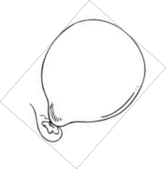
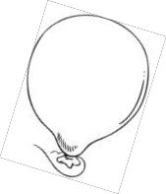
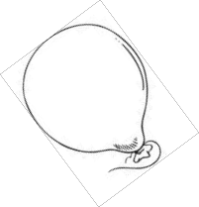
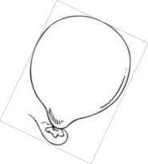
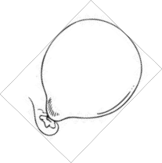
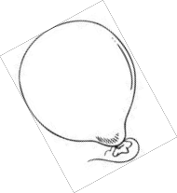
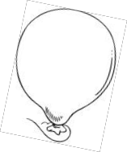
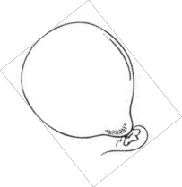

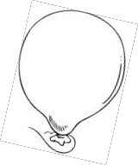
1 – Liga as figuras duas a duas de modo a que a sua soma seja 10.

6 7 5

9 2 8
1
4 3 5

2 – Observa o exemplo. Agrupa os «números amigos» e calcula mentalmente.

6 + 2 + 4 = 10 + 2 =

5 + 8 + 5 = 10 + =

7 + 9 + 3 = + =
15 + 6 + 5 = + =

28 + 5 + 2 = + =

39 + 7 + 1 = + =

3 – Completa para obteres as quantidades indicadas.

6
+ +
+ 8 5 + 3
60
+ +
+ 80 50

+ 30

9 4
7 + 1 +

70 +
90 40
10 +

+ + + +
2 20

